Приметы: считается, что в доме, где живет молодая девушка, надо обязательно выращивать белую герань, тогда девушка удачно выйдет замуж и будет иметь детей.
Красная герань – укрепляет союз между мужчиной и женщиной.

Способы применения герани - лекарственного растения
  - Если приложить герань к больному месту, это помогает снять боль и заживить раны, а также стабилизировать артериальное давление (для этого следует приложить лист к запястью).
  - Сок. Листья герани измельчить, поместить в марлю и отжать. Сок герани является отличным средством против насморка , а также способен остановить кровотечения.
  - Настой. 20 грамм листьев герани нужно залить стаканом кипятка и настаивать 8 часов (желательно использовать термос). Затем процедить и использовать для полоскания горла, промывания носа.

АВТОР БУКЛЕТА:
Маковецкая Дарья Олеговна,
2 класс МАОУ СОШ № 154
(в буклете использованы только личные фотографии)
ТАЙНЫ «БАБУШКИНОГО ЦВЕТКА»
Прикладной проект
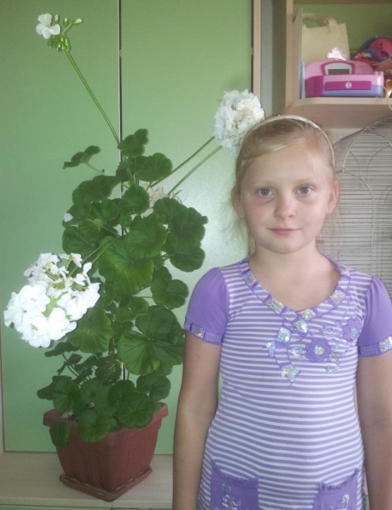

ЦЕЛЬ ПРОЕКТА:
создать в школьном химическом кабинете экологический уголок «Герань - цветок здоровья, красоты и уюта»

ГИПОТЕЗА:

с появлением экологического уголка в химическом кабинете становится уютно, красиво, у ребят повышается настроение, санитарное состояние атмосферы улучшается
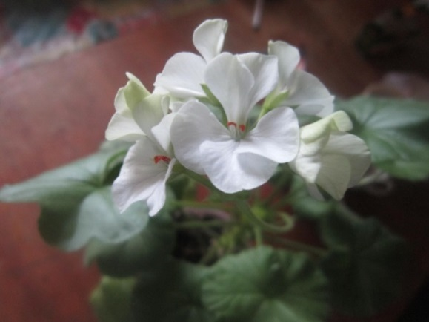

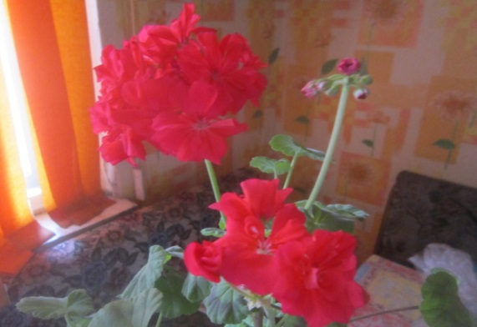

Для создания экологического уголка мы размножали герань трема способами:

- Размножение семенами
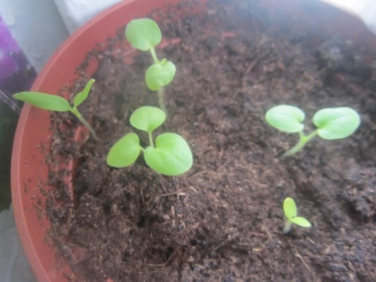

Все пять семян взошли
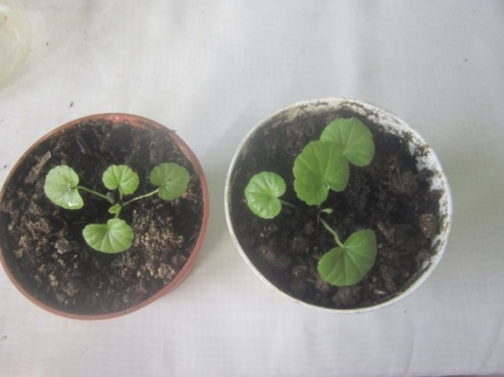

Пикировали семена и рассадили по одному росточку в горшок
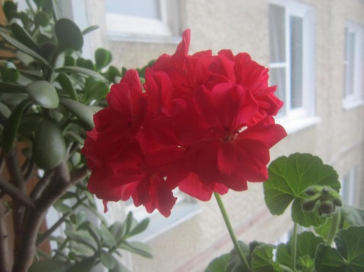

- Размножение черенками.
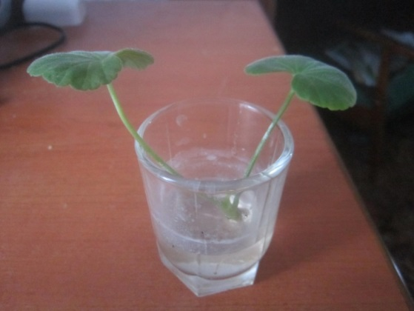

Через неделю росток пустил корни
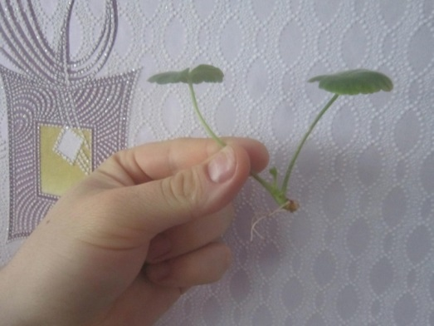

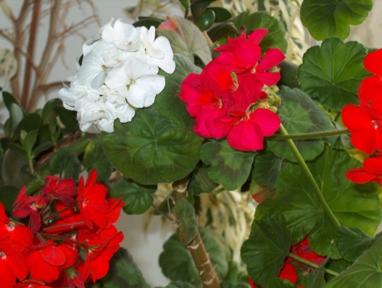
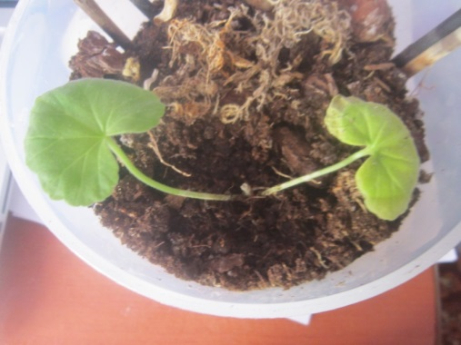
Растение прижилось:

- Прививка
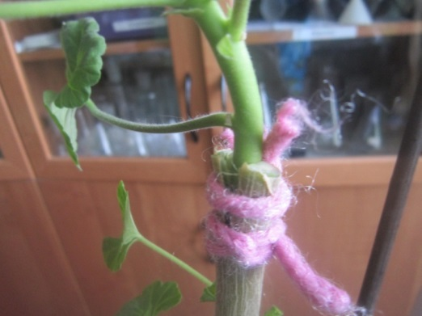
Привой – герань с красными цветами

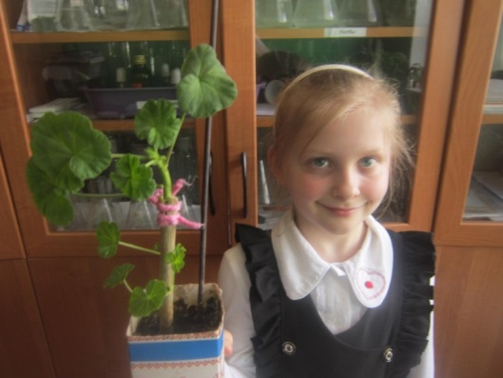
Подвой – герань с белыми цветами

